《14.1热机》同步练1

1. 以下机械不属于热机的是(　　)

A．喷气式飞机 B．家用轿车 C．电动公交车 D．蒸汽机

2．单缸四冲程内燃机工作时，依靠飞轮的惯性来完成的冲程是(　　)

A．吸气、压缩、排气冲程 B．吸气、压缩、做功冲程

C．吸气、做功、排气冲程 D．压缩、做功、排气冲程

3. 在汽油机工作的四个冲程中，下列说法正确的是(　　)

A. 吸气冲程吸入的只有空气 B. 压缩冲程汽缸内气体内能增大

C. 做功冲程喷油嘴喷出汽油 D. 排气冲程使汽车获得动力

4. 我们知道汽油机是由吸气、压缩、做功、排气四个冲程的不断循环来连续工作的。关于压缩冲程的作用，下列说法正确的是(　　)

A. 将废气排出缸外 B. 完成对外做功

C. 吸进汽油和空气的混合物 D. 压缩燃料和空气的混合物

5．汽油机的四个冲程中，使汽车获得动力的是(　　)

A．吸气冲程 B．压缩冲程 C．做功冲程 D．排气冲程

6．内燃机工作的四个冲程中，内能转化为机械能的冲程是（ ）

A.吸气冲程 B.压缩冲程 C.做功冲程 D.排气冲程

7. 如图所示是四冲程汽油机的其中一个冲程的剖面图，下列说法正确的是(　　)

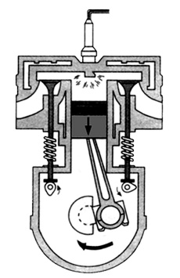A．该冲程是压缩冲程 B．该冲程中活塞向上运动

C．该冲程是内能转化为机械能的过程

D．该冲程是机械能转化为内能的过程

8．单缸四冲程汽油机和柴油机工作时，下列说法正确的是(　　)

A．完成一个工作循环，曲轴转动一周

B．吸气冲程汽缸吸进的物质，在汽油机中是汽油，柴油机中是柴油

C．做功冲程中的点火方式：汽油机是点燃式，柴油机是压燃式

D．压缩冲程中，汽油机对燃气产生的压强更大，燃气升高的温度也比柴油机更大

9. 轿车一般使用汽油机而不用柴油机，主要是因为(　　)

A. 汽油机比柴油机功率小 B. 柴油机工作的过程中压强比汽油机大

C. 汽油比柴油便宜 D. 汽油机比柴油机轻巧

10．关于“热机”，下列说法中正确的是( )

A．压缩冲程中的能量转化是内能转化为机械能

B．做功冲程中的能量转化是机械能转化为内能

C．热机所产生的噪音，可以被热机上的消音器完全吸收

D．用水循环来降低热机的温度，主要是利用水比热容较大的特性

11．汽油机的工作过程由吸气、 、做功、排气四个冲程组成，其中将内能转化为机械能的是 冲程。

12. 汽油机进入做功冲程时，进气门 ，排气门 ，活塞向 运动。

13. 火箭发射升空时，燃料通过燃烧将________能转化为燃气的内能，燃气对火箭做功，又将内能转化为火箭的________能。

14. 如图所示，用酒精灯给试管里的水加热，水和水蒸气会把软木塞冲出去。在该过程中，酒精燃烧，把酒精的________能转化为________能，再传递给水和水蒸气，最后转化为软木塞的________能。这个实验证明了我们可以利用内能来________，热机就是利用这个原理来工作的。

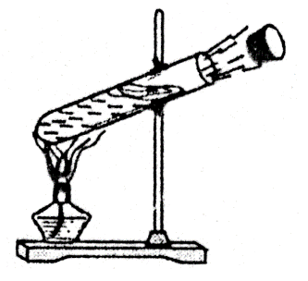 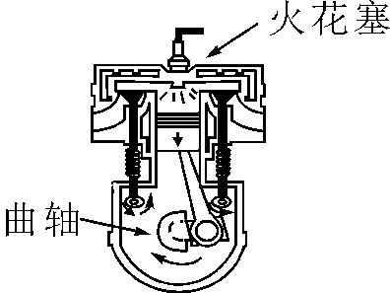

15. 如图所示是四冲程________(汽油/柴油)机的工作状态示意图，由图可知，此时它正处在________冲程，将________能转化为________能，接下来它处于________冲程。

1**6**、我国研发出一款新型空气动力汽车，它利用压缩空气膨胀推动活塞做功提供动力，这种车在开动时将空气的__________能转化为__________能,这种车与汽油机相比优点是__________(说出一点)。

17、一台柴油机飞轮的转速为2400r/min，则在1s内，柴油机完成________个冲程；对外做功的次数是________。

18、科学家发明了一款单缸六冲程内燃机，它每一个工作循环的前四个冲程与单缸四冲程内燃机相同，在第四冲程结束后，立即向汽缸内喷水，水在高温汽缸内迅速汽化成高温、高压水蒸气，推动活塞再次做功，水蒸气温度_______(升高/降低/不变)，其内能________(增大/减小/不变)。为进入下一个工作循环，这款内燃机的第六冲程是_______冲程。

19、在热机的整个工作过程中，哪些方面可能造成热量损失？（写出两个方面即可）

① ；② 。

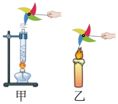20、世界上很多发明都是受到生活现象的启发而蒙生的

创意，比如：蒸汽机和汽油机，它们工作时，能的转化

过程是________能转化为________能。如图所示，图中

______是汽油机的工作原理图，此过程属于汽油机四个

冲程中的_______冲程。

1.C；2.A；3.B；4.D；5.C；6.C；7.C；8.C；9.D；10.D；

11、压缩；做功； 12、关闭；关闭；下；

13、化学；机械； 14、化学；内；机械；做功；

15、汽油；做功；内；机械；排气；

16、内；机械；环保； 17、80；20；

18、降低；减小；排气；

19、燃料的不完全燃烧；热机部件散热；

克服摩擦做功消耗能量；废气带走一部分热量。

20、内；机械；乙；做功；